Pirkimo sąlygų 6 priedas

TIEKĖJŲ PASIŪLYMŲ VERTINIMO KRITERIJAI IR TVARKA

- Ekonomiškai naudingiausias pasiūlymas išrenkamas pagal kainos ir kokybės (pasirinktas kokybės vertinimo charakteristikas įvertinamos kiekybiškai) santykį. Pasiūlymų vertinimo kriterijai:
Lentelė Nr. 1
Eil. Nr. | Vertinimo kriterijai | Lyginamasis svoris ekonominio naudingumo įvertinime
1. | Pasiūlymo palyginamojo kaina (C) | X=30
2. | Kokybės kriterijus (T): Vaidybinių vaizdo klipų scenarijai (scenarijų konceptai)  Vaizdo klipų idėjos originalumas ir komunikacinis aiškumas | Y=70

- Tiekėjas kartu su pasiūlymu turi pateikti 2 (dviejų) vaidybinių vaizdo klipų scenarijus (scenarijų konceptus). Kiekvienam scenarijui turi būti pateiktas aiškus, nuoseklus aprašymas apie vaizdo klipo idėjos originalumą ir komunikacinį aiškumą (turi būti aprašyta pagrindinė kūrybinė idėja, jos išskirtinumas bei kaip ji perteikia pagrindinę komunikacinę žinutę be dviprasmybių), kad būtų galima objektyviai įvertinti jo įgyvendinimą (2 scenarijų apimtis – iki 15 puslapių (Siekiant užtikrinti vienodą reikalavimo taikymą visiems tiekėjams ir objektyvų pasiūlymų vertinimą keliami reikalavimai: lapo formatas – A4, teksto šriftas Times New Roman 12 pt; teksto lygiavimas – pagal abu kraštus; į 15 puslapių skaičių įtraukiami titulinis lapas, turinys, iliustracijos, schemos ir pan., eilučių intervalas – viengubas). Jeigu bus pateiktas daugiau nei 15 puslapių aprašymas – vertinama bus tik 15 puslapių (perviršio dalis nebus vertinama).
- Ekspertai pateiktus scenarijus vertins vadovaudamiesi šiomis taisyklėmis pagal šios vertinimo tvarkos 2 lentelėje nustatytą balų skalę.
3.1. Perkančioji organizacija Vaidybinių vaizdo klipų scenarijui (scenarijų konceptų) (toliau – Scenarijai) įvertinimui skiria bent 5 ekspertus iš Perkančiosios organizacijos atstovų.
3.2. Kiekvienas ekspertas kiekvieną Scenarijų vertina individualiai balais nuo 0 iki 3. (Pvz.: Ekspertas Nr. 1 tiekėjo W vieną scenarijų įvertina 3 balais, o antrą scenarijų įvertina 1 balu). Tada išvedamas to eksperto vertintų abiejų Scenarijų aritmetinis vidurkis (minėtu pavyzdžiu (3+1):2=2 balai). Galutinis balas nustatomas kaip visų Perkančiosios organizacijos ekspertų individualiai suteiktų balų aritmetinis vidurkis, suapvalintas iki dviejų skaičių po kablelio.
Vertinimo pavyzdys (pvz. dalyvauja du tiekėjai pirkime: tiekėjas W ir tiekėjas V):
Tiekėjas W:
Ekspertas Nr. 1, skiria balus tiekėjui W - už 1 Scenarijų 3 balus, už antrą Scenarijų 1 balą. Vidurkis 2 balai.
Ekspertas 2, skiria balus tiekėjui W - už 1 Scenarijų 3 balus, už antrą Scenarijų 1 balą. Vidurkis 2 balai.
Ekspertas 3, skiria balus tiekėjui W - už 1 Scenarijų 3 balus, už antrą Scenarijų 2 balus. Vidurkis 2,50 balo.
Ekspertas 4, skiria balus tiekėjui W - už 1 Scenarijų 3 balus, už antrą Scenarijų 2 balus. Vidurkis 2,50 balo.
Ekspertas 5, skiria balus tiekėjui W - už 1 Scenarijų 2 balus, už antrą Scenarijų 1 balą. Vidurkis 1,50 balo.
Apskaičiuojamas ekspertų balų vidurkis: 2+2+2,50+2,50+1,50 =10,50; 10,50:5=2,10 balo
Tiekėjas V:
Ekspertas Nr. 1, skiria balus tiekėjui W - už 1 Scenarijų 1 balq, už antrą Scenarijų 1 balą. Vidurkis 1 balas.
Ekspertas 2, skiria balus tiekėjui W - už 1 Scenarijų 2 balus, už antrą Scenarijų 1 balą. Vidurkis 1,50 balo.
Ekspertas 3, skiria balus tiekėjui W - už 1 Scenarijų 2 balus, už antrą Scenarijų 2 balus. Vidurkis 2 balai.
Ekspertas 4, skiria balus tiekėjui W - už 1 Scenarijų 2 balus, už antrą Scenarijų 1 balą. Vidurkis 1,50 balo.
Ekspertas 5, skiria balus tiekėjui W - už 1 Scenarijų 2 balus, už antrą Scenarijų 1 balą. Vidurkis 1,50 balo.
Apskaičiuojamas ekspertų balų vidurkis: 1+1,50+2+1,50+1,50 =7,50; 7,50:5=1,50

4. Pasiūlymo ekonominis naudingumas (EN) apskaičiuojamas sudedant tiekėjo Pasiūlymo palyginamosios kainos (C) ir kokybės kriterijaus T balus (ekonominio naudingumo balas apvalinimas dviejų skaitmenų po kablelio tikslumu):

EN = C + T

Pastaba. Visi skaičiavimai atliekami, apvalinant iki dviejų skaičių po kablelio. Jeigu Pirkime tiekėjai surenka vienodą ekonominio naudingumo balą – Pasiūlymų eilėje pirmesnis nurodomas tas tiekėjas, kuris anksčiau pateikė savo pasiūlymą.
5. Ekonominio naudingumo formulėse bus naudojama tiekėjo Bendra pasiūlymo kaina (Eur su PVM) iš pasiūlymo formos.
6. Kriterijaus „Pasiūlymo palyginamoji kaina“ (C) balai apskaičiuojami mažiausios pasiūlytos pasiūlymo bendros kainos (C_{min}) ir vertinamo pasiūlymo bendros pasiūlymo kainos (C_{p}) santykį padauginant iš kainos lyginamojo svorio (X) pagal šią formulę:
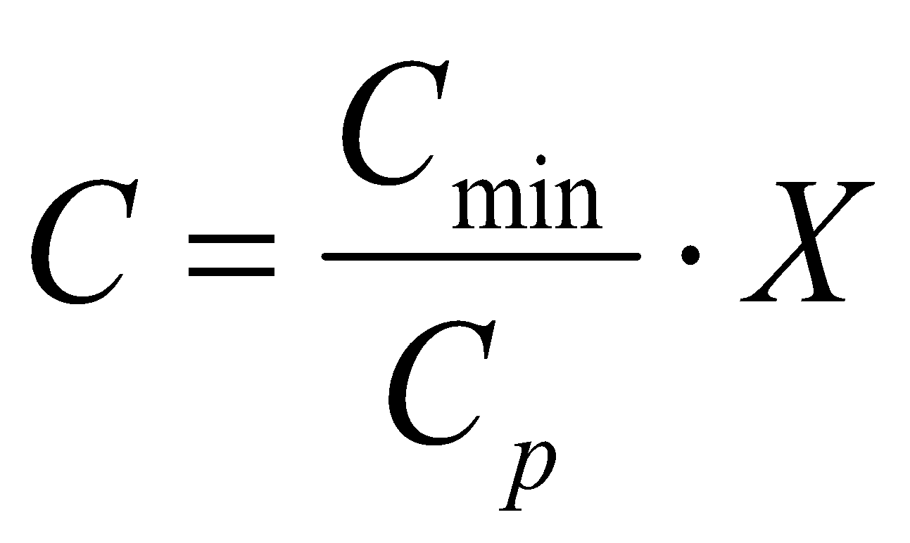

C – Pasiūlymo palyginamoji kaina konkretaus dalyvio pagal nurodytą kriterijų (balais);
C_{min} – visų dalyvių pasiūlymų mažiausia bendra pasiūlymo kaina (eurais);
C_{p} – konkretaus dalyvio pasiūlyta bendra pasiūlymo kaina (eurais);
X – lyginamojo svorio koeficientas.
7. Kokybinis kriterijaus balas „Vaidybinių vaizdo klipų scenarijai (scenarijų konceptai)“ (T) apskaičiuojamas visų komisijos narių suteiktų balų paskaičiuotą aritmetinį vidurkį padalijant iš maksimalios galimos šio kriterijaus reikšmės ir padauginant iš lyginamojo svorio (Y). Galutinis rezultatas (T) apvalinamas iki dviejų skaitmenų po kablelio:

$$T_{}=\frac{P_{s}}{P_{max}}×Y$$

T – konkretaus dalyvio pasiūlymo įvertinimas pagal nurodytą kriterijų (balais);
P_{s –} konkretaus dalyvio kriterijaus balas
$P_{max}$ – maksimali (didžiausia galima) P balo reikšmė – 3 balai;
Y– lyginamojo svorio koeficientas.
Vertinimo tvarkos pavyzdys:
Tiekėjas W: Apskaičiuojamas ekspertų balų vidurkis 2,10 balo
Tiekėjas V: Apskaičiuojamas ekspertų balų vidurkis 1,50
$T =\frac{2,10}{3}×70=$49; $T =\frac{1,50}{3}×70=35$

8. Taisyklės, jeigu įvyktų reitingavimo paradokso situacija:
8.1. Reitingavimo (taip pat galima sakyti rikiavimo, eiliškumo nustatymo) paradoksas gali pasireikšti santykinėse formulėse. Reitingavimo paradoksas pasireiškia tada, kai pridėjus arba pašalinus vieną pasiūlymą, atskirų pasiūlymų vertinimas pasikeičia ir pasikeičia jų vieta pasiūlymų eilėje. Pavyzdžiui, buvo pateikti 4 pasiūlymai, jie įvertinti ir sudaryta pasiūlymų eilė: 1. Tiekėjas A 2. Tiekėjas B 3. Tiekėjas C 4. Tiekėjas D. Tarkime, paaiškėjo, jog tiekėjas B neturėjo būti įtrauktas į pasiūlymų eilę, kadangi pirkimo vykdytojas padarė klaidą bei netinkamai įvertino šio tiekėjo pasiūlymą. Pirkimo vykdytojas grįžta į pasiūlymų vertinimo etapą, priima sprendimą atmesti tiekėjo B pasiūlymą. Pasiūlymus pakartotinai įvertinus pagal pirkimo dokumentuose nustatytą formulę pasikeičia jų eilės tvarka, tuomet sakoma, jog pasireiškė reitingavimo paradoksas. Jeigu pakartotinai įvertinus pasiūlymus eilė pasikeistų taip, kad prieš tai pirmuoju įrašytas tiekėjas A, naujoje eilėje būtų įrašomas jau kitu numeriu - pasireiškė reikšmingas reitingavimo paradoksas.
  - Perkančioji organizacija nustato privalomą balų perskaičiavimą, jeigu Pirkimo procedūros metu, kai jau būtų apskaičiuoti galutiniai tiekėjų pasiūlymams skiriami balai, įvyktų situacija, kuri lemtų tiekėjų pasikeitimus pasiūlymų eilėje (reitingavimo paradoksas). Reitingavimo paradoksas gali susidaryti dėl įvairių priežasčių: pirkime nelikus tiekėjo, pavyzdžiui, atmetus jį dėl neatitikties kvalifikacijos reikalavimams, esant tiekėjo pašalinimo pagrindams, nepatikslinus kvalifikacijos, tiekėjui atsiėmus pasiūlymą, nepateikus reikalaujamų dokumentų pagal EBVPD, atsisakius sudaryti sutartį ir t.t. Tokiu atveju Perkančioji organizacija privalo grįžti į pasiūlymų vertinimo etapą ir perskaičiuoti skiriamus balus.

Lentelė Nr. 2
Eil. Nr. | Vertinama sąlyga | 3 balai – maksimaliai tenkina sąlygą | 2 balai – iš dalies tenkina sąlygą | 1 balas – minimaliai tenkina sąlygą | 0 balų – sąlyga netenkinama
1. | Vaizdo klipų idėjos originalumas ir komunikacinis aiškumas | Pateiktas kūrybinis konceptas aiškiai atitinka pirkimo tikslą, turi nuoseklią pagrindinę idėją ir išsiskiria originaliu, nestandartiniu siužeto, veikėjų ar pasakojimo pateikimu. Siužetas yra aiškiai išgrynintas, nuoseklus ir patraukliai perteikia elektros kainų palyginimo skaičiuoklės naudą bei praktinį pritaikomumą skirtingoms tikslinėms auditorijoms. Veikėjai ir situacijos yra aktualūs, lengvai atpažįstami ir natūraliai integruoti į siužetą, stiprinantys auditorijos susitapatinimą su pateikiama žinute. Komunikacinė žinutė perteikiama aiškiai, suprantamai ir vientisai viso siužeto metu. Siužete nenaudojami gąsdinantys, grėsmės, perteklinę įtampą ar neigiamas emocijas dirbtinai kuriantys elementai. | Pateiktas kūrybinis konceptas atitinka pirkimo tikslą ir yra suprantamas, tačiau kūrybiniai sprendimai yra iš dalies įprasti arba nepakankamai išplėtoti. Siužetas pakankamai aiškus, tačiau trūksta vientisumo arba išskirtinumo. Elektros kainų palyginimo skaičiuoklės nauda perteikiama suprantamai, tačiau ryšys su skirtingomis tikslinėmis auditorijomis ar veikėjų vaidmuo siužete nėra pakankamai stiprus. Veikėjai ir situacijos yra tinkami, tačiau jų įtraukimas į siužetą ribotai prisideda prie pagrindinės komunikacinės žinutės sustiprinimo ar auditorijos įtraukimo. Kūrybinis pateikimas yra emociškai neutralus ir be neigiamų emocinių manipuliacijų, tačiau nepakankamai įtraukiantis ar išskirtinis. | Pateiktas kūrybinis konceptas yra bendro pobūdžio, neaiškus arba paremtas standartiniais sprendimais. Siužetas fragmentiškas, silpnai atskleidžia elektros kainų palyginimo skaičiuoklės naudą ir nėra pritaikytas tikslinėms auditorijoms. Veikėjai ar situacijos menkai susiję su pagrindine žinute arba nepadeda jos suprasti. Pagrindinė komunikacinė žinutė perteikiama fragmentiškai, neaiškiai arba pernelyg tiesiogiai. Siužete gali būti emocinis neaiškumas arba netinkamas tonas, trikdantis aiškų žinutės suvokimą. | Nepateiktas aprašymas šios vertinamos sąlygos.
Pastaba. * Jeigu nors vieną vaizdo klipo Scenarijaus aprašymą bent vienas ekspertas įvertina 0 balų, Tiekėjo pasiūlymas atmetamas kaip neatitinkantis pirkimo dokumentų reikalavimų.
Svarbu: Tiekėjo pasiūlyme pateiktas ir ekonominio naudingumo kriterijų pagrindu įvertintas scenarijus yra laikomas sutarties vykdymo pagrindu. Tiekėjas neturi teisės keisti scenarijaus idėjos, siužeto ar kitų esminių kūrybinių sprendinių taip, kad pasikeistų pasiūlymo vertinimo metu vertintos savybės.

